Памятка для родителей
«Приобщение ребенка к чтению».

Наполните день ребенка потешками, прибаутками, приговорками.
Введите ритуал чтения перед сном. Дети не очень хотят ложиться спать и будут рады возможности с помощью вечернего чтения отдалить отход ко сну.
Читайте детям всегда, когда есть возможность, если ребенок просит почитать, никогда не отказывайте ему. Даже если у вас совсем мало времени, читайте хоть пару страничек в день.
Не бойтесь читать « толстые» книжки, хотя бы по главе в день. Такое чтение с продолжением способствует развитию памяти и внимания. А также поддерживает интерес к чтению. Ведь ребенку хочется узнать, что же произойдет дальше с полюбившимися героями.
Научите ребенка беречь книги:
-нельзя в книгах рисовать, загибать листы, читать за чистым столом и чистыми руками.
Обсудите с ребенком прочитанную книгу:
- обсудите в процессе чтения трудные слова
- спросите, понравилось ли произведение и что нового, интересного он узнал.
Попросите рассказать о главном герое, важном событии произведения.
Спросите, какие слова и выражения запомнились.
Предложите нарисовать картинку к понравившемуся эпизоду. Выучите вместе с ребенком этот отрывок, следите, чтобы он изображал голосом персонажей произведения.

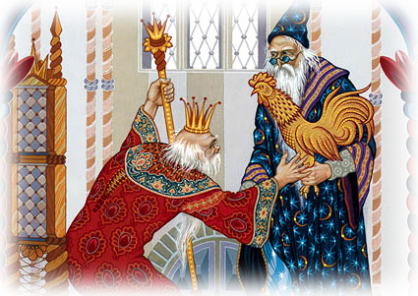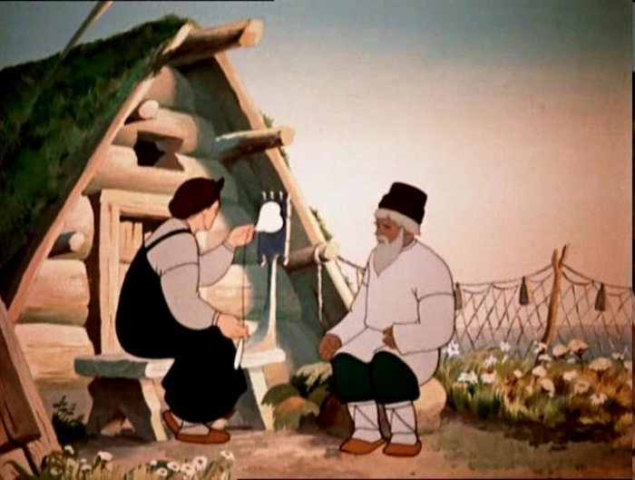
Роль родителей в приобщении ребенка к чтению.

Наполните день ребенка потешками, прибаутками, приговорками.
Начинайте читать ребенку с самого рождения.Он хоть и не понимает смысла прочитанного, но прекрасно различает интонации, ритм и кроме того воспринимает эмоциональное состояние взрослого во время чтения.
-Примерно с года (а при желании и раньше) можно читать ребенку стихи и коротенькие сказки. В этом возрасте знакомство с веселыми потешками хорошо сопровождать характерными жестами.
-Примерно к двум годам у ребенка появляется интерес к буквам. Купите азбуку. Помните - узнавание букв и чтение - вещи разные. Когда вы читаете, ребенок активно слушает. Не стоит форсировать события.
Многим детям нравится книжки-игрушки, они привлекательны для ребенка, но не стоит ими увлекаться. Книги прежде все предназначены для чтения - это малышу важно усвоить. Постепенно сводите количество книг - игрушек к минимуму.
Три года - возраст почемучек - оптимальное время для покупки детских иллюстрированных энциклопедий.
Количество незнакомых слов в них не должнопревышать10-15%, иначе книги могут показаться ребенку скучными. Читая вместе с вами, малыш получает ответы на интересующие его вопросы и при этом учится работать с информацией.
Чем старше ребенок, тем шире круг его чтения. Ваша задача – расширить детский кругозор, подбирая разнообразные книги. Ходите в книжный магазин вместе с малышом.
Простейшие книги можно делать самостоятельно: вместе с детьми вырезать, рисовать, сочинять простейшие тексты о жизни ребенка. Это развивает творческие способности, позволяет малышу осознать, что все о чем говорится в книгах, имеет отношение к реальной жизни, формирует бережное , глубокое отношение к книге вообще.
Даже когда ребенок научится читать сам, не прекращайте практику совместного чтения. Взрослый читает более эмоционально, создавая у ребенка живое представление о написанном , и к тому же он объясняет малышу непонятные слова и эпизоды. А главное - такое чтение сплачивает.

